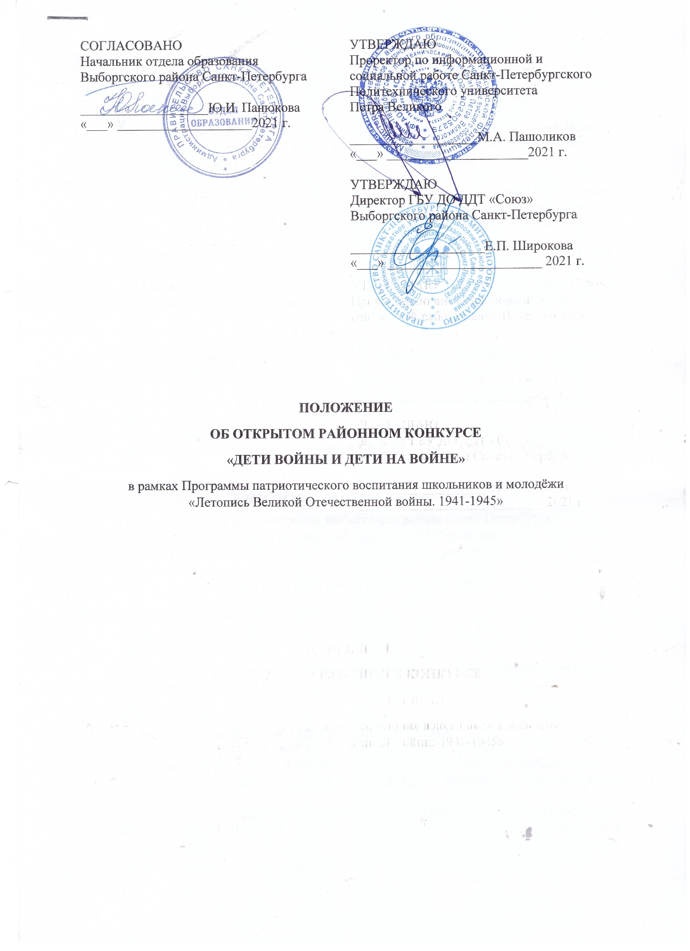
Общие положения
Открытый районный конкурс «Дети войны и дети на войне» проводится в рамках Программы патриотического воспитания школьников и молодёжи «Летопись Великой Отечественной войны 1941-1945». для учащихся образовательных учреждений.
Тема Великой Отечественной войны всегда актуальна в нашей стране. Ежегодно отмечаются Дни воинской славы России, половина которых связаны с историей Великой Отечественной войны, так как наш народ вынес основную тяжесть разгрома фашистской Германии в годы Второй мировой. В испытаниях зарождались и вырабатывались в защитниках Отечества высокий патриотизм и профессионализм, стойкость и выносливость, воспитывались чувства товарищества и взаимовыручки. Свидетелями и участниками войны были дети. Им приходилось мужественно переносить трудности и лишения военного времени, многие из них оказывали существенную помощь взрослым, а некоторые даже становились героями.
Участникам конкурса предлагается посветить свои работы теме военного детства. Героями повествования или исследования могут стать: родственники участников конкурса, которые в детстве пережили войну; пионеры-герои; «сыны полков». В работе могут описываться события военного времени, в которых так или иначе принимали участие дети.

Цель и задачи
Цель – этическое воспитание учащихся через приобщение их к познавательной и исследовательской деятельности.
Задачи:
- создание условий для активного включения учащихся в познавательную и исследовательскую работу;
- приобретение учащимися новых знаний по истории Великой Отечественной войны;
- формирование ценностного отношения учащихся к историческому прошлому нашей Родины.

Учредители и организаторы конкурса
- Отдел образования администрации Выборгского района Санкт-Петербурга
- Санкт-Петербургский политехнический университет Петра Великого
- ГБУ ДО Дом детского творчества «Союз» Выборгского района Санкт-Петербурга

Условия, порядок и сроки проведения конкурса
Конкурс проводится по двум номинациям:
- Исследовательский реферат
- Исследовательская работа
В конкурсе могут принять участие учащиеся 5-10 классов общеобразовательных учреждений Санкт-Петербурга.
Конкурс проходит в 2 этапа.
1 этап (заочный) - с 29 ноября 2021 года по 03 апреля 2022 года.
На этом этапе учащиеся работают с литературой и источниками, пишут работу и отправляют ее по электронной почте на два адреса: patriotism@spbstu.ru и lesnoe_io@mail.ru
2 этап (очный) – апрель 2022 года (точная дата и время проведения будут сообщены позже)
На этом этапе участники конкурса презентуют свою работу в форме устного сообщения (возможно с демонстрацией мультимедийной презентации). Мероприятие проводится в Центре патриотического воспитания молодёжи «Родина» Санкт-Петербургского политехнического университета по адресу: ул. Политехническая 29 лит. О (Гидробашня).
Требования к письменной работе:
Исследовательский реферат – работа, написанная на основе изученной литературы, содержащая собственные рассуждения и выводы автора. Объём работы - 3-5 печатных страниц ((шрифт Times New Roman 12, интервал междустрочный - одинарный, выравнивание по ширине). Работа должна иметь титульный лист (Приложение 1). Иллюстрации – в тексте. После изложения должен быть помещён список литературы в алфавитном порядке с указанием места и даты издания.
Исследовательская работа – работа, написанная на основе изученной литературы и документальных источников, отражающая исследовательскую деятельность автора, которая привела его к определённым выводам. Объём работы - 3-5 печатных страниц ((шрифт Times New Roman 12, интервал междустрочный - одинарный, выравнивание по ширине). Работа должна иметь титульный лист (Приложение 2). Фотографии и документы с подписями помещаются в Приложении; они должны быть пронумерованы, в тексте работы ссылки на них делаются по ходу изложения в круглых скобках. Например: (Приложение, илл. 1). После изложения должен быть помещён список литературы в алфавитном порядке с указанием места и даты издания. Ссылки на литературу делаются в тексте в квадратных скобках: сначала указывается номер в Списке литературы, затем номер страницы. Например: [3, с. 255]
Критерии оценки:
- соответствие содержания теме конкурса и названию работы;
- оригинальность подачи собранного материала;
- грамотность изложения;
- оформление в соответствии с требованиями.

Требования к устному сообщению
Устное сообщение до 5 минут не должно быть пересказом работы. В нём сообщается: тема работы; причины выбора этой темы; о чём, или о ком она - в нескольких фразах; к каким выводам пришёл автор; основные источники и литература, которыми пользовался автор при написании работы; что дало написание работы автору.
Если используется компьютерная презентация, то она должна быть до 6 слайдов и должна содержать, в основном, иллюстративный материал.
Критерии оценки:
- самостоятельность изложения (чтение снижает баллы)
- грамотность речи
- умение ответить на вопросы по содержанию работы;
- соответствие сообщения требованиям.

Подведение итогов и награждение
Оценку работ, компьютерных презентаций и устных сообщений осуществляет жюри, в состав которого входят сотрудники учреждений - организаторов конкурса.
Победители и призеры конкурса определяются по трём возрастным группам: учащиеся 5-6 классов; учащиеся 7-8 классов; учащиеся 9-10 классов. Всем участникам конкурса вручаются сертификаты об участии.
Победители и призёры награждаются дипломами I, II, III степени и ценными призами.
Награждение состоится в апреле 2021 года в ГБУ ДО Дом детского творчества «Союз» (точная дата и время проведения будут сообщены позже)

Контактная информация
По всем вопросом обращаться к руководителю музея «Лесное: из прошлого в будущее» ДДТ «Союз» Мозгалевской Елене Андреевне по т. 89215674456

Приложение 1

Государственное бюджетное учреждение дополнительного образования
Дом детского творчества « Союз»
Выборгского района Санкт-Петербурга

Реферат на тему

«Пионер-герой Лёня Голиков»

Работу выполнила:
Кудрявцева Светлана Алексеевна,
ученица 7 «а» класса ГБОУ СОШ №517
Выборгского района Санкт-Петербурга,
объединение «Юный экскурсовод» ГБУ ДО ДДТ «Союз»
Адрес: Санкт-Петербург, Тихорецкий пр. д.20 к2 кв.16
тел. 8-921-576-80-09

Руководитель:
Мозгалевская Елена Андреевна
педагог дополнительного образования
ГБУ ДО Дом детского творчества «Союз»
Адрес: Санкт-Петербург, ул. Новосибирская д.19 кв.79,
тел. 8-921-567-44-56;
e-mail: mozgalevskea@mail.ru

Санкт-Петербург 2021
Приложение 2

Государственное бюджетное учреждение дополнительного образования
Дом детского творчества « Союз»
Выборгского района Санкт-Петербурга

Исследовательская работа

Роль служащего кадровых
органов Красной армии
Бессмертного Александра Ульяновича
в годы Великой Отечественной войны

Работу выполнила:
Кудрявцева Светлана Алексеевна,
ученица 7 «а» класса ГБОУ СОШ №517
Выборгского района Санкт-Петербурга,
объединение «Юный экскурсовод» ГБУ ДО ДДТ «Союз»
Адрес: Санкт-Петербург, Тихорецкий пр. д.20 к2 кв.16
тел. 8-921-576-80-09

Руководитель:
Мозгалевская Елена Андреевна
педагог дополнительного образования
ГБУ ДО Дом детского творчества «Союз»
Адрес: Санкт-Петербург, ул. Новосибирская д.19 кв.79,
тел. 8-921-567-44-56;
e-mail: mozgalevskea@mail.ru

Санкт-Петербург 2021

